**Moção Nº 417/2022**

A Câmara de Vereadores de Itapevi, por meio do Vereador Thiago da Silva Santos (Thiaguinho), aprova a Moção de Aplausos em reconhecimento ao Insanos Moto Clube Divisão Itapevi pelos relevantes serviços prestados ao nosso município de Itapevi.

**JUSTIFICATIVA**

A Câmara Municipal de Itapevi, por meio do vereador que subscreve este documento, aprova Moção de Aplauso, ao senhor Chicano, Diretor do Insanos Moto Clube Divisão Itapevi pelos relevantes serviços prestados ao nosso município de Itapevi.

O Insanos Moto Clube é o maior moto clube do Brasil e tem por base o fiel cumprimento da HIERARQUIA e DISCIPLINA. Essas normas são necessárias para o bom convívio em nossa sociedade de amigos/irmãos. São regras básicas de conduta, nada diferente daquilo que aprendemos em casa em nossa criação.

Fundação

O clube foi criado a partir da dissidência de outro moto clube de São Paulo onde uma dezena de integrantes decidiu se manifestar contra o presidente que manipulava seus integrantes a fim de obter vantagens pessoais, desrespeitando totalmente o estatuto, bem como a prática de ações que denegriam a imagem do clube. Esses integrantes não concordavam com a conduta do presidente e decidiram se rebelar contra o regime autoritário.

18 do Forte

A Revolta dos 18 do Forte, também conhecida como Revolta do Forte de Copacabana, foi iniciada em 5 de julho de 1922 e encerrada no dia seguinte, na cidade do Rio de Janeiro, então capital do Brasil. Foi a primeira revolta do movimento Tenentista, no contexto da República nova brasileira e foi concluída com uma marcha heroica feita por 17 militares e 1 civil que reivindicavam o fim das oligarquias do poder combatendo 3000 homens das forças governamentais.

O levante, que foi planejado com proporções muito maiores, teve como motivação a queda da República Velha, cujas características oligárquicas atreladas ao latifúndio e ao poderio dos fazendeiros se opunham ao ideal democrático vislumbrado por setores das forças armadas, em especial de baixa patente como tenentes, sargentos, cabos e soldados. O descontentamento entre os militares era crescente. Diversas unidades do Rio de Janeiro se organizaram para realizar um levante no dia 5 de julho de 1922 contra o presidente em exercício Epitácio Pessoa (representante da oligarquia que dominava o país).

Relação com nossa História

Os dissidentes (uma pequena minoria) decidiram pôr um ponto final na situação insustentável que estava instalada naquele clube, fazendo frente a 300 homens que lá participavam e seu regime de tirania em que prevalecia a posição do seu presidente sem que ao menos a sua “Mesa de Comando” fosse ouvida. O resultado dessa insurgência foi a fundação vitoriosa do Insanos Moto Clube e o consequente respeito no mundo Moto Clube pelo que tivemos coragem de fazer, uma atitude digna e merecedora da admiração e respeito.

Nosso moto clube é o maior moto clube do Brasil e tem por missão fazer o bem, ajudar pessoas necessitadas. Estamos distribuídos em 17 países ao redor do mundo e contamos com a força de todos para trabalharmos em prol da população seja onde estivermos.

DIVISÃO ITAPEVI

Criada em 09/02/2021 a Divisão Itapevi veio para fomentar a ideologia de união e respeito provinda da cultura moto clubista e realizar nosso trabalho social na cidade, ajudando a população e trazendo retorno à sociedade. Atualmente a divisão conta com 22 integrantes.

Nos unimos para vivenciar em Itapevi a cultura moto clubista que há décadas vem sendo exemplo de irmandade, liberdade, bons momentos e respeito. Todos nós valorizamos a família e o trabalho e cada um com sua especialização, contribui para que façamos da nossa divisão, uma divisão especial, onde pregamos o respeito, humildade e transparência uns com os outros.

Com tanto apoio, diversidade de pensamentos e habilidades entre nós, podemos desenvolver juntos um trabalho social que vem sendo reconhecido pela população e que leva dignidade e esperança para cada pessoa que nos recebe

O ano de 2021 foi nosso ponta pé inicial e ao olhar para tudo que fizemos juntos, nos surpreendemos como em tão pouco tempo, estivemos presentes na vida de tantas pessoas e com tudo que aprendemos uns com os outros. Vimos que nada disso seria possível sem o apoio de dentro e de fora da divisão. Não somos financiados por nenhuma instituição e todo nosso trabalho provém de nossos recursos, arrecadações, pessoas que nos ajudam e boas atitudes que originam e suportam por iniciativa própria tudo que fazemos.

No início éramos apenas 5 e hoje somos 22, mas amanhã seremos muitos e todos lutando pela mesma causa, pela sociedade. Esperamos que os anos a seguir nos tragam inda mais evolução e que possamos levar tudo isso para a população de Itapevi

“Juntos somos mais fortes”

Em reconhecimento a Casa Legislativa deste município, representando os munícipes desta terra, vem de público, externar respeito e satisfação a estas pessoas de suma importância em nosso município

Sala das Sessões Bemvindo Moreira Nery, 22 de junho de 2022.

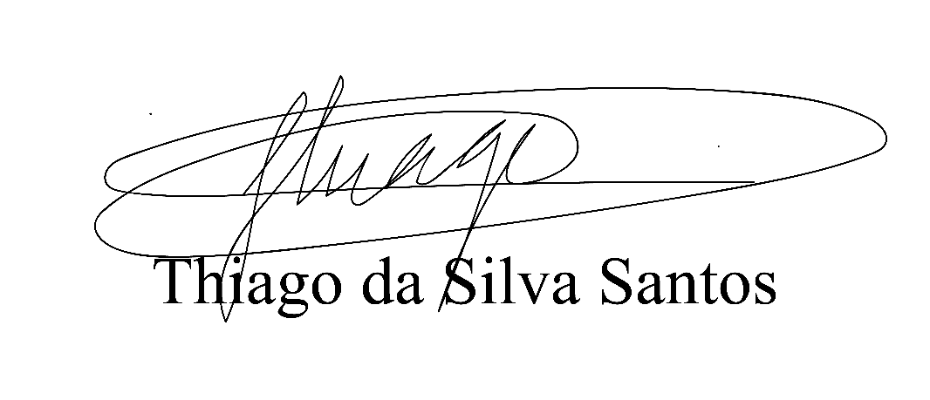

VEREADOR THIAGUINHO SILVA

Vice-presidente

Líder do governo